南方科技大学2015年度部门决算情况

目录
第一部分 南方科技大学概况
- 部门机构设置、职能
- 人员构成情况
- 决算年度的主要工作任务
第二部分 南方科技大学2015年度部门决算
第三部分 南方科技大学2015年度部门决算情况说明
第四部分 名词解释

第一部分 南方科技大学概况
一、部门机构设置、职能
南方科技大学是由中国广东省领导和管理、深圳市举全市之力创建的一所公办创新型大学，目标是迅速建成国际化高水平研究型大学，建成中国重大科学技术研究与拔尖创新人才培养的重要基地。
中国科学院院士，原北京大学副校长陈十一2015年1月出任学校校长。作为一所新创大学，学校借鉴世界一流理工科大学的学科设置和办学模式，面向国家和珠三角地区战略性新兴产业发展的重大需求，以理学、工学学科为主，将兼具部分特色人文社会学科与经济、管理等学科，在本科、硕士、博士层次办学，在一系列新的学科方向上开展研究。
学校被确定为国家高等教育综合改革试验校。2012年4月，教育部同意建校，并赋予学校探索具有中国特色的现代大学制度、探索创新人才培养模式的重大使命。根据办学目标，学校致力于建设成为聚集和培养拔尖创新人才的学府，以及创造国际一流学术成果、推动科技应用、支撑深圳可持续发展的平台。
南方科技大学将发扬“敢闯敢试、求真务实、改革创新、追求卓越”的创校精神，突出“创知、创新、创业”（Research, innovation and Entrepreneurship）的办学特色，大力培养创新人才，早日实现建成国际化高水平研究型大学、建成中国重大科学技术研究与拔尖创新人才培养重要基地的办学目标。
南方科技大学致力建设符合现代大学制度的法人治理 结构。学校设理事会、校长、校务委员会和校学术委员会， 建立了教授会和顾问委员会。 学校校园占地面积194.38万平方米，规划总建筑面积为70多万平方米，分两期建设。目前正开展校园一期续建及二期项目的规划设计工作，即将启动建设，预计2018年初步建成。学校目前已成立11个院系，分别是数学系、物理系、化学系、生物系、电子与电气工程系、材料科学与工程系、金融数学与金融工程系、环境科学与工程学院、海洋科学与工程系、力学与航空航天工程系、机械与能源工程系，正在筹建计算机科学与工程系。共开设物理学、化学、生物科学、生物技术、生物信息学、生物医学工程、微电子科学与工程、通信工程、光电子科学与工程、材料科学与工程、金融数学、金融学等12个本科专业，另有环境科学与工程、计算机科学与技术、数学与应用数学、应用物理学和信息工程等5个本科专业正在申报中。未来5年，学校将分步成立理学、工学、生命与健康、商学、人文社会科学和创新创业等学院，每个学院下设若干各系，重点发展电子信息、计算机、环保、海洋、航空航天、新材料、新能源、生物等新兴学科和交叉学科，并建设约24个研究中心。
学校着力建立有利于教育公平、创新人才选拔的多元录取机制和先进的全面教育体系。学校率先改革招生制度，采用“基于高考的综合评价录取模式”招收优秀学生。学校以“学分制、书院制、导师制”和“国际化、个性化、精英化”为核心和特色，大力培养拔尖创新人才。学校采用书院制管理，目前共设立致仁、树仁、致诚、树德4个书院。2015年9月在校生已达到2100人，2015年首批合作招收的研究生已入学，2016年研究生将达到300人。到2020年，学校将有在校生8000人，其中本科生4000人，研究生4000人。首届毕业生中76%被世界名校录取，绝大多数进入博士专业学习，体现出学校人才培养的质量。
二、人员构成情况
南科大自创校开始就高度重视人才队伍建设，不断加大引进师资的力度，建立与现代大学制度相适应的人力资源管理制度，包括人才评审制度、薪酬福利制度、考核晋升制度等，在短短两年内，初步建立了一支国际化高水平的教师队伍。
截至2015年12月，南方科技大学已签约引进教师210人，全职到校工作195人，教学科研人员中 100%以上拥有博士学位，95%以上从海外引进，60%以上教师具有在世界排名前100名大学学习或工作经历。南方科技大学着力建立有利于教育公平、创新人才选拔的多元录取机制和先进的全面教育体系。学校2012年采用基于高考的综合评价录取模式招收优秀学生，招生制度改革获初步成功。学校采用个性化的培养模式，院士亲自授课、小班制教学、书院制管理，努力培养创新人才。
三、决算年度的主要工作任务
（1）构建完善现代大学治理体系，明确定位并全面提升学校管理运行水平。制定大学“宪法”，《南方科技大学章程》于2015年11月20日经广东省教育厅核准公布。明确了建成国际化高水平研究型大学的“三步走”战略。明确发展定位，根据国家有关规划及《珠江三角洲地区改革发展规划纲要》、《深圳市城市总体规划（2010－2020）》等文件精神，编制了《南方科技大学学科建设发展规划》，分三个阶段实现建设国际化高水平研究型大学的办学目标。成功申报广东省高水平理工科大学项目。加强机构建设，建立完善现代大学治理体系，
（2）加快推进一流学科建设，加强高水平师资团队和学科平台建设。迅速推进学科及学位点建设，汇聚形成了高水平人才团队，科研平台和科研基地建设取得新进展，学科建设成果凸显。
（3）扎实推进拔尖创新人才培养工作逐步形成特色鲜明的国际化人才培养体系。本科生生源质量进一步提升，研究生和国际学生招生工作全面启动，本科生人才培养特色优势愈发鲜明，研究生培养体系初步形成，深入完善书院制和导师制，建立了“三位一体”的学生工作体系。
（4）按国际标准推进校园基础设施建设，形成一流大学服务保障体系。校园基本工程建设工作全面展开,国际化校园环境建设工作全面启动,安全管理工作全面覆盖。
（5）积极开展国内外合作交流，学术影响力以及对区域创新引领作用显著提升。积极拓展与国内外一流高校交流合作，影响力迅速提升，产学研结合实现新突破，对区域发展引领作用显著提升，助力国际化城市建设，深圳市依托南科大成功申办联合国教科文组织二类机构。

第二部分 南方科技大学2015年度部门决算
一、收入支出决算总表
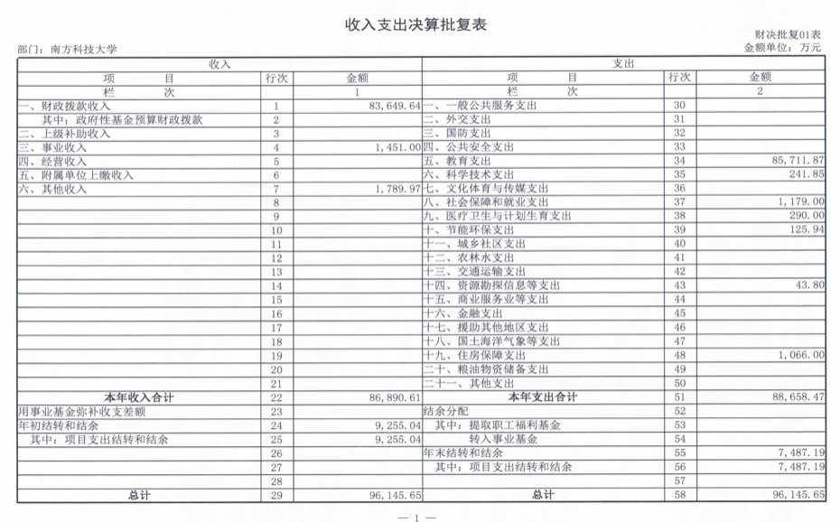

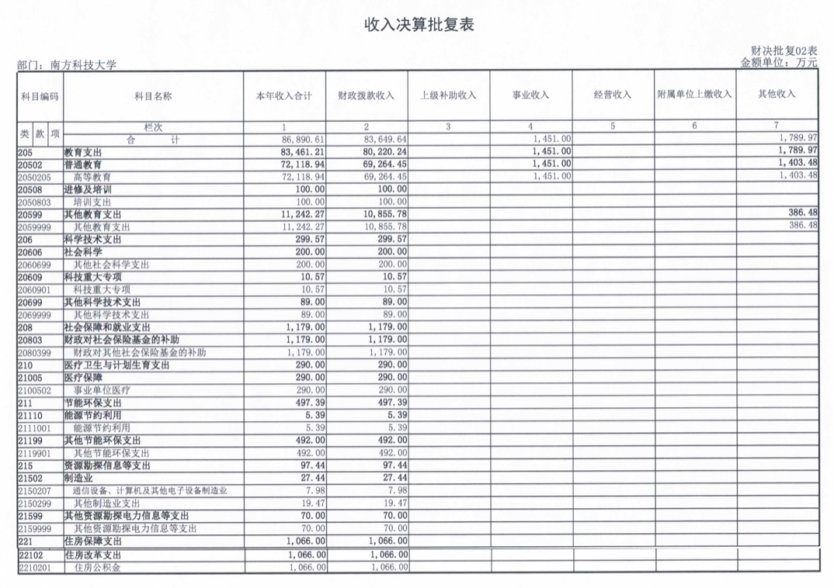
二、收入决算表

三、支出决算表
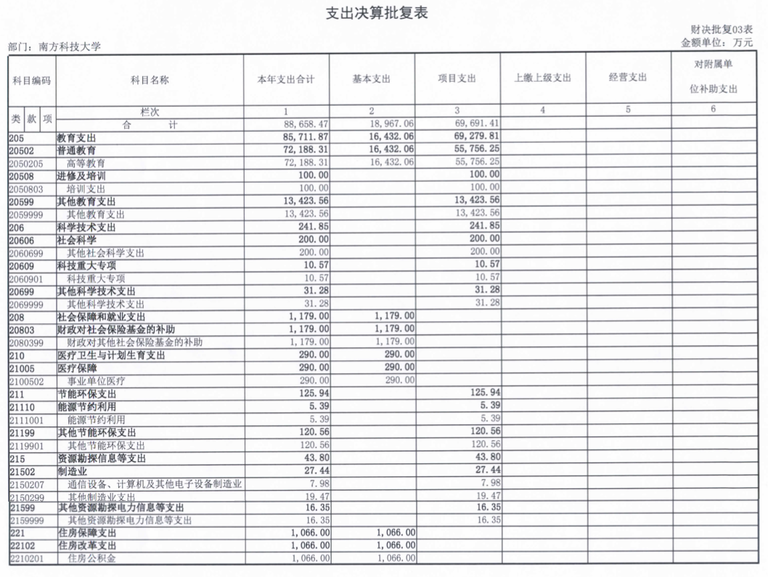

四、财政拨款收入支出决算总表
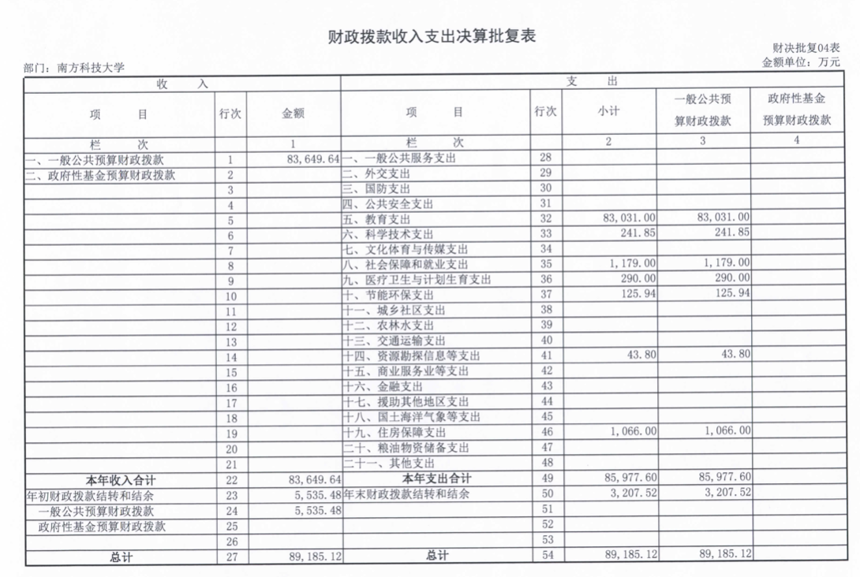

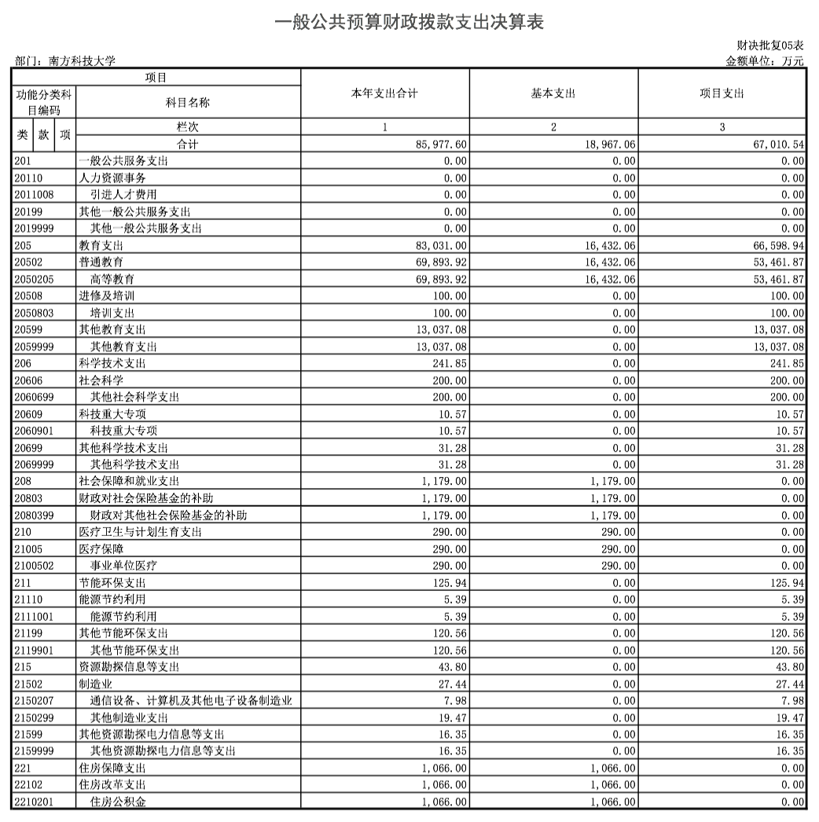
五、一般公共预算财政拨款支出决算表
六、一般公共预算财政拨款基本支出决算表
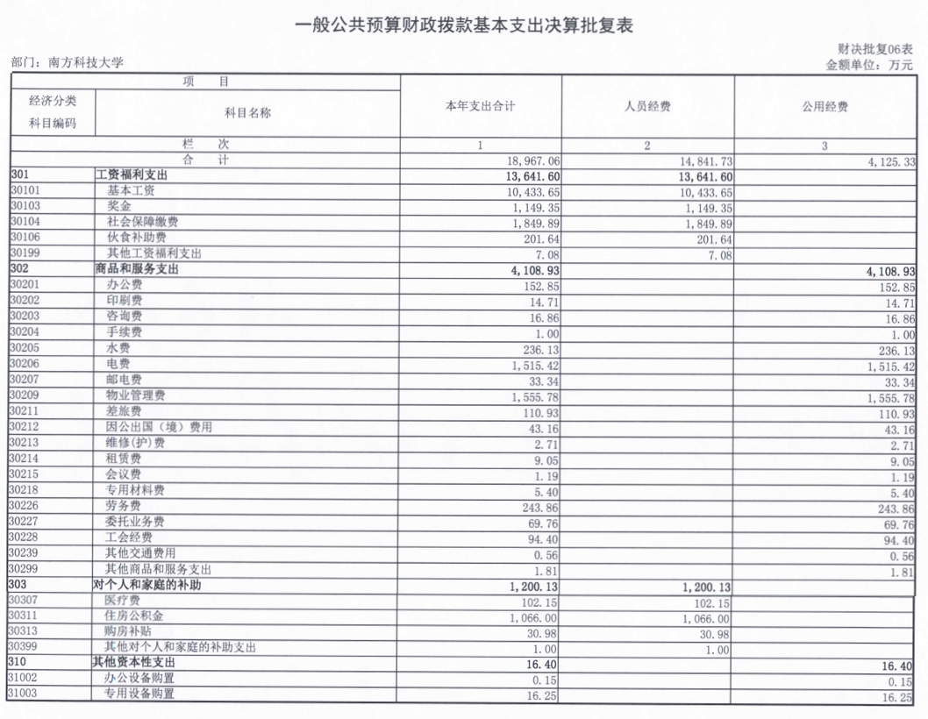

七、一般公共预算财政拨款“三公”经费支出决算表

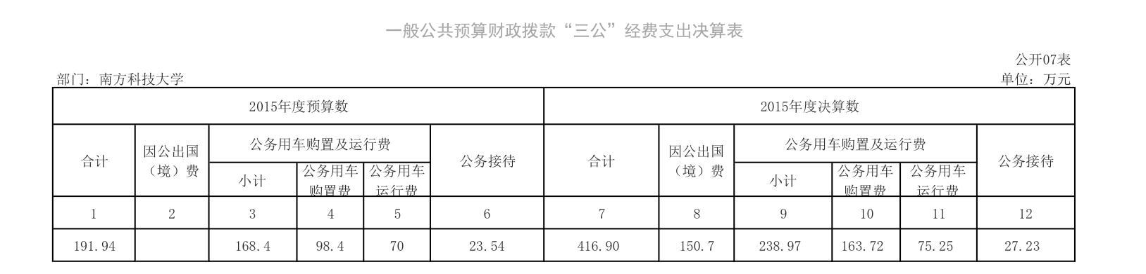

八、政府性基金预算财政拨款收入支出决算表
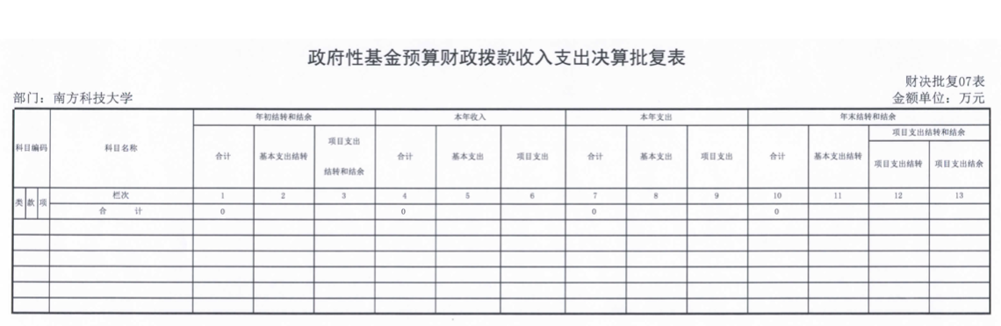

第三部分 南方科技大学2015年度部门决算情况说明
一、关于南方科技大学2015年度收入支出决算总体情况说明
南方科技大学为市本级一级预决算单位，无下属二级预决算单位，故本决算即为学校本级总决算，未涉及所属单位决算汇总情况。
2015年收入决算数86890.61万元，年初预算数为68379.88万元，因本年度增加科研启动经费等收入，追加后预算数为94677.39万元。决算数占比预算数91.78%，上年收入为46953.69万元，增加了85.06%。原因为本年度增加科研启动经费等收入以及以前年度政府采购本年拨款
2015年支出决算数88658.47万元，年初预算数为68379.88万元，因本年度增加科研启动经费等支出，追加后预算数为94677.39万元。决算数占比预算数93.64%，上年支出总额38626.09万元，本年增加了129.53%，
二、关于南方科技大学2015年度收入决算情况说明
2015年收入86890.61万元，其中:财政拨款收入83649.64万元，事业收入1451万元，其他收入1789.97万元。
其中：事业收入1451万元，其他收入1789.97万元，合计为科研事业收入。
三、关于南方科技大学2015年度支出决算情况说明
2015年支出总额88658.47万元，其中基本支出18967.06万元占比21.39%，项目支出69691.41万元占比78.61%。本年费用对比上年增加原因如下：
基本支出增加5134.95万元，为本年人员增加导致经费增加。
项目支出增加44897.42万元。（其中，基本建设项目经费支出增加10292.19万元，工程本年经费支出。）行政经费项目增加34605.23万元，主要为本年增加的科研启动经费以及其他资本性支出购入设备
四、关于南方科技大学2015年度财政拨款收入支出决算总体情况说明
2015年财政拨款收入83649.64万元，预算数为93177.39万元，占比89.77%。上年财政拨款收入为32,931.34万元，增加了154.01%。主要原因为本年增加的科研启动经费
2015年财政拨款支出85977.6万元支出，预算数为93177.39万元，占比92.27%。上年财政拨款支出为38626.09万元，增加了129.53%。主要原因为本年增加的科研启动经费
五、关于南方科技大学2015年度一般公共预算财政拨款支出决算情况说明
2015年财政拨款支出总额85977.6万元，其中：基本支出18967.06万元，占比22.06%；项目支出67010.54万元，占比77.94%。
六、关于南方科技大学2015年度一般公共预算财政拨款基本支出决算情况说明
2015年财政拨款基本支出18967.06万元，其中，人员经费14841.73万元占比78.25%，日常公用经费4125.33万元占比21.75%。
人员经费明细：工资福利支出13641.6万元，对个人和家庭的补助1200.13万元。
日常公用经费明细：商品和服务支出4108.93万元，其他资本性支出16.4万元。
七、关于南方科技大学2015年度一般公共预算财政拨款“三公”经费支出决算情况说明。
2015 年“三公经费”财政拨款支出共 416.9 万元，具体情况如下:
从2014年开始，我市因公出国（境）经费完全按零基预算的原则根据市因公出国预审会议审定的计划动态调配使用，因此我校2015年因公出国境预算数为零，实际其中当年因公出国（境）费支出150.7万元。上年因公出国境实际支出为61.89万元，增加了88.81万元。全年安排出国团组21个、121人次，其中 ①2015年5月25日李铭书记等6人出访英国对外合作交流 ②9月30日陈十一校长赴新加波参加第六届国际计算与智能互换国际学术会议③11月15日陈十一校长等3人赴新加波参加第九届研究生教育战略领袖全球峰会 等等，共21个团组均未超过深圳市人民政府外事办公室关于2015年度因公出国计划预审意见批复上限。
公务用车购置及运行维护费预算数为168.4万，支出238.97万元。同比上年支出171.16万元，增加了67.81万元。其中分项明细情况:(1)公务用车购置2015年预算数164万元，属于政府采购资金，实际按照60%下达，即98.4万元，实际支出为公务用车3辆，共计费用163.72万元，均价54.57万元。(2)公务用车运行维护2015年预算70万，实际支出75.25万元，公务车保有量23 辆，平均每辆3.27万元。全年公务用车运行维护费支出75.25万元为全口径预算，相比一般公共财政预算70万，超出5.25万元为纵向科研课题用车费用。
公务接待费支出27.23万元，预算数为23.54万元，上年支出18.36万元，其中超出一般公共财政预算的8.87万元是纵向科研经费预算中的间接费内的公务接待支出。主要用于国内公务接待165批次，1920 人次。
八、关于南方科技大学2015年度政府性基金预算财政拨款收入支出决算情况说明
本年政府性基金预算财政拨款收入为0
九、其他重要事项情况说明
（一）机关运行经费支出情况。
2015年本部门机关运行经费支出4125.33万元，比2014年增加1666.99万元，增长67.81%。主要原因是在编人员增加，导致的行政经费增加。
（二）政府采购支出情况。
2015年政府采购支出总额21010.05万元，其中，政府采购货物支出19075.57万元、政府采购工程支出1128.6万元、政府采购服务支出805.88万元。政府采购支出中授予中小企业合同1890.91万元，占政府采购支出总额9%，授予小微企业合同1050.50万元，占政府采购支出总额5%。
（三）关于预算绩效管理工作开展情况说明。
2015年度图书馆中外文报刊、电子资源和外文图书采购项目是图书馆文献资源建设主要部分，经费全部来源于财政拨款，总经费预算为2000万元。它的采购内容为除了纸本中文图书以外的所有其他文献资源，包括中文纸本期刊、中文纸本报纸、外文纸本期刊、外文和港台报纸，中外文电子资源、外文纸本图书。
图书馆中外文报刊、电子资源和外文图书采购项目的预算执行情况进行了绩效评价，涉及一般公共预算当年财政拨款2000万元，占年初预算的 100%。绩效评价结果显示，上述项目支出绩效情况理想，均达到了项目申请时设定的各项绩效目标。其中：
图书馆中外文报刊、电子资源和外文图书采购项目项目是建立南方科技大学学术文献资源保障体系，支持其科研教学发展，辅助学校科研项目开展，推动学校教育改革跨越式发展，最终助力创新型人才培养，支撑国家创新城市建设。绩效评价结果显示：2015年项目预算2000万元，实际执行 1999.99万元。为保障项目落实，南方科技大学图书馆建立了相应的管理制度并细化了工作流程。项目的预算申报、组织实施、资金支付等均比较规范，项目的经济性、效率性和效益性也比较高。从项目绩效看，项目的实施确保了推进本校学术文献资源保障体系建设，逐年累积增加文献资源保有量，以提高全校的文献资源保障率。总体上看，该项目2015年预算执行的各项工作完成情况良好，达到了预期效果。
（四）部门需要说明的其他特殊事项。
根据市里规定，2015年部门预算中新增编制“待支付以前年度政府采购项目”，因此导致我校2015年部门预算收入比2014年增长52.0%。若按2014年部门预算编制口径，2015年部门预算收入中剔除“待支付以前年度政府采购项目”后，我校2015年部门预算收入53,379.88万元，比2014年增加8,400.88万元，增长18.7%。

第四部分 名词解释
一、收入科目
（一）财政拨款收入：指市级财政当年拨付的资金。
（二）上级补助收入：指从主管部门和上级单位取得的非财政补助收入。
（三）事业收入：指开展专项业务活动及辅助活动取得的收入。
（四）经营收入：指在专项业务活动及辅助活动之外开展非独立核算经营活动取得的收入。
（五）其他收入：指除上述“财政拨款收入”、“上级补助收入”、“事业收入”等以外的收入。
（六）用事业基金弥补收支差额：指在用当年的“财政拨款收入”、“上级补助收入”、“事业收入”不足以安排当年支出的情况下，使用以前年度积累的事业基金（事业单位当年收支相抵后按国家规定提取、用于弥补以后年度收支差额的基金）弥补本年度收支缺口的资金。
（七）上年结转和结余：指以前年度尚未完成、结转到本年仍按原规定用途继续使用的资金，或项目已完成等产生的结余资金。
二、支出科目
（一）基本支出：指保障机构正常运转、完成日常工作任务而发生的人员支出和公用支出。
（二）项目支出：指在基本支出之外为完成特定行任务和事业发展目标所发生的支出。
（三）经营支出：指在专项业务活动及辅助活动之外开展非独立核算经营活动发生的支出。
（四）结余分配：指事业单位按照事业单位会计制度的规定从非财政补助结余中分配的事业基金和职工福利基金。
（五）年末结转和结余：指单位按有关规定结转到下年或以后年度继续使用的资金。
（六）支出功能分类：
1、教育（类）支出：指政府教育事务支出。包括教育管理事务、普通教育、职业教育、特殊教育、教育费附加安排的支出和其它教育支出等。
2、社会保障和就业（类）支出：指用于行政事业单位离退休人员的经费和为离退休人员提供管理服务工作的离退休干部管理机构的支出。
3、医疗卫生（类）支出：指政府医疗卫生方面的支出。包括医疗卫生管理事务支出、公立医院、基层医疗卫生机构支出、公共卫生、医疗保障、中医药、食品和药品监督管理事务等。如市卫生局及所属单位保障机构正常运转、开展医疗卫生管理活动所发生的基本支出和项目支出。
4、住房保障（类）支出：指政府用于住房方面的支出。包括保障性安居工程支出、住房改革支出、城乡小区住宅支出等。如行政事业单位按照国家政策规定向职工发放住房公积金、提租补贴、购房补贴等。
三、“三公经费”
“三公”经费指因公出国（境）费、公务用车购置及运行费和公务接待费。其中，因公出国（境）费指单位工作人员公务出国（境）的住宿费、旅费、伙食补助费、杂费、培训费等支出；公务用车购置及运行费指单位公务用车购置费及租用费、燃料费、维修费、过路过桥费、保险费、安全奖励费用等支出；公务接待费指单位按规定开支的各类公务接待（含外宾接待）支出。

